**Configuración general de Google+**

***Programa Integración de Tecnologías a la Docencia***

***Vicerrectoría de Docencia***

***Universidad de Antioquia***

La opción **Configuración** permite establecer los parámetros generales de la cuenta en **Google+**, para acceder a ella haga clic sobre la opción **Configuración**.

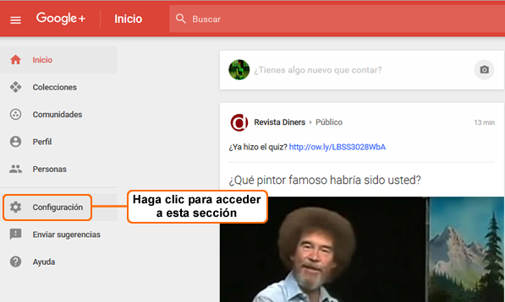

**Figura 1.** Sección Configuración.

Aparecerán las siguientes secciones:

**1. General**

Permite obtener información sobre las publicaciones públicas del propietario de la cuenta, realizar seguimiento de los +1, los comentarios, etc. Al hacer clic sobre el enlace **Administrar**, se accederá a la página de configuración de la versión clásica de Google+, lo mismo ocurrirá si hace clic sobre el enlace **Versión clásica de Google+**.

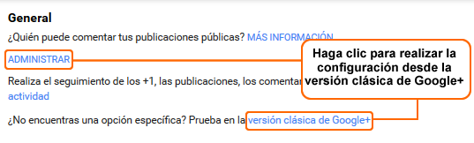

**Figura 2.** General.

En la versión clásica hay dos pestañas: **Configuración** y **Público**.

**Pestaña Configuración**

En esta pestaña se configuran los parámetros relacionados con publicaciones, notificaciones, círculos, accesibilidad, fotos y videos, perfil, ubicación, etc. Los campos que puede configurar en esta pestaña son:

* **Quién puede interactuar contigo y con tus publicaciones:** permite al propietario de la cuenta configurar quién puede enviarle notificaciones y quién puede comentar las publicaciones públicas. Para ambos casos, las posibles opciones a elegir son: **Círculos ampliados**, **Cualquier usuario**, **Universidad de Antioquia**, **Tus círculos**, **Sólo tú** y **Personalizado**.
* **Recomendaciones compartidas:** sirve para visualizarlas sugerencias que los usuarios de **Google+** realizan en sus publicaciones, por ejemplo: reseñas, recomendaciones y actividad relevante de otro tipo en sus productos y servicios, esto incluye algunos contextos de compras -por ejemplo, la tienda Google Play Music y los anuncios- es posible que el nombre de perfil y la foto de la persona que realiza la recomendación aparezcan. Para configurar estas recomendaciones, haga clic en el enlace **Editar**.

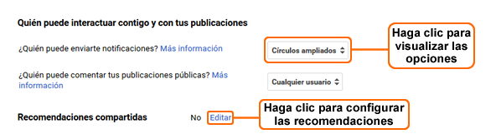

**Figura 3.** Publicaciones y recomendaciones compartidas.

De inmediato se direccionará a la página **Recomendaciones compartidas** con toda la información respectiva sobre esta opción, en la parte inferior habrá una casilla que podrá activar si está de acuerdo con que Google muestre su nombre, foto de perfil y su actividad en las recomendaciones compartidas que aparecen en los anuncios. Para guardar los cambios realizados haga clic en **Guardar**.

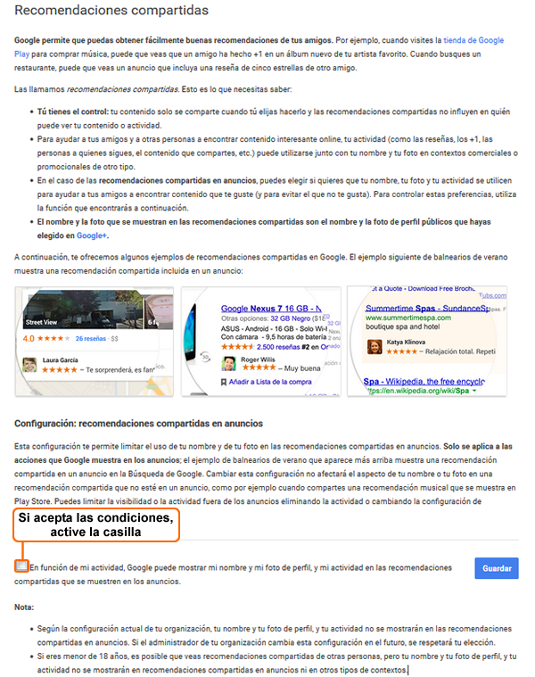

**Figura 4.** Configuración de Recomendaciones compartidas.

* **Envío de notificaciones:** el usuario puede registrar un correo electrónico al que le llegarán las notificaciones de lo que acontece en la red. Si se desea modificar el correo actual, debe hacer clic en el enlace **Añadir dirección de correo electrónico** y seguir las instrucciones.
* **Administrar suscripciones:** si se activa esta casilla se suscribirá automáticamente a las actualizaciones ocasionales en **Google**.
* **Notificaciones:** es útil paraconfirmar si desea recibir notificaciones de las funcionalidades, opciones y servicios de **Google+** (publicaciones, círculos, fotos, Hangouts, eventos, páginas de Google+, comunidades, encuestas, colecciones) por correo electrónico. Para ello haga clic sobre cada ítem y confirme activando la casilla.
* **Gestionar otras aplicaciones y tu actividad:** controle quién ve su actividad en Google+ y en las demás aplicaciones de Google, a través de los botones **Gestionar aplicaciones y los +1s de las publicaciones** y **Gestionar tu actividad en Google+**.

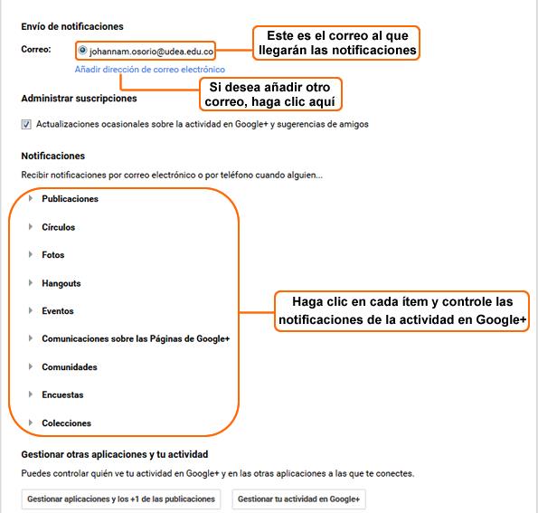

**Figura 5.** Notificaciones.

* **Tus círculos:** establece si el propietario de la cuenta compartirá publicaciones, fotos, información de perfil y otros elementos con todos sus círculos o con los que elija. Para ello debe hacer clic en el botón **Personalizar**.

**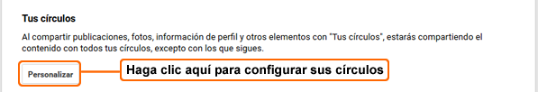**

**Figura 6.** Tus círculos.

De inmediato se abrirá una ventana emergente que permite seleccionar los círculos que tendrán acceso a sus contenidos y publicaciones. Haga clic en **Guardar** para almacenar los cambios.

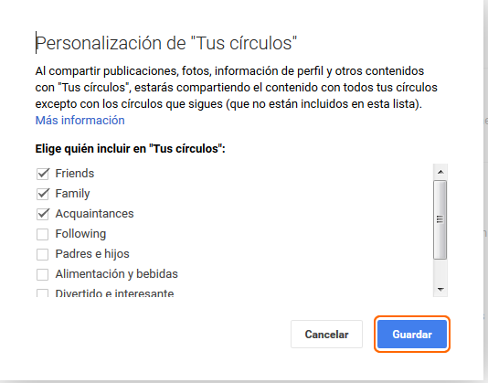

**Figura 7.** Personalización de Tus círculos.

* **Accesibilidad:** permite modificar la presentación de algunas páginas para mejorar su funcionamiento, utilizando lectores de pantalla y otras herramientas de asistencia. Para activar la casilla, haga clic sobre ella.

**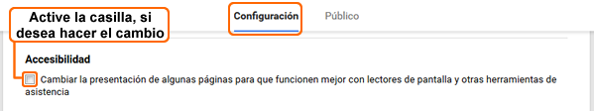**

**Figura 8.** Accesibilidad.

* **Fotos y vídeos:** mediante esta opción se configuran aspectos relacionados con la ubicación geográfica de donde se tomó una foto o realizó un video, permite, además, descargar fotos y videos, mostrar o no las fotos compartidas públicamente como imágenes de fondo de los productos de Google, tamaño de las fotos, etc.
* **Efectos automáticos:** al activar esta opción, permitirá que se creen fotos, películas e historias a partir de las fotos y vídeos que ha publicado previamente.

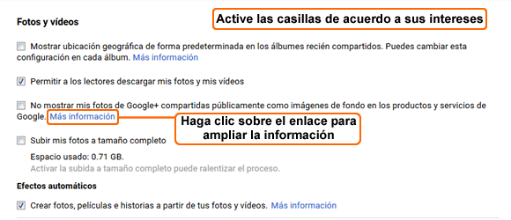

**Figura 9.** Fotos y videos.

* **Perfil:** permite indicar si desea que se muestren las publicaciones de las comunidades de **Google+** a las cuales pertenece,en la pestaña **Publicaciones** del perfil. Para ello elija las pestañas que estarán visibles para los visitantes, activando la casilla que acompaña a cada una, elija si desea que le envíen mensajes desde su perfil y quiénes pueden hacerlo, decida si quiere o no que se indexe su perfil en la mayoría de los motores de búsqueda para que las demás personas lo encuentren fácil, active o desactive la vista del número de visitas a su perfil y contenidos.

**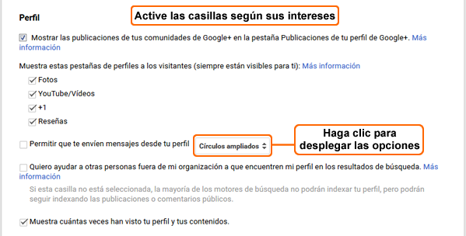**

**Figura 10.** Perfil.

* **Configuración de la ubicación:** permite compartir, con quien se elija, la ubicación actual desde los Informes de Ubicación de sus dispositivos. Las personas con las que comparta su ubicación podrán verla actualizada en los productos de Google. También podrán ver sus lugares, como su casa y su trabajo. Para configurar lo relacionado con la ubicación haga clic sobre **Mi cuenta**.

**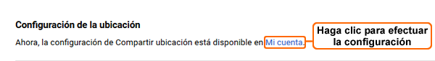**

**Figura 11.** Configuración de la ubicación.

De inmediato se direccionará a la página **Compartir ubicación**, en ella se visualizará la configuración actual de su ubicación y podrá acceder a la página **Mi cuenta** de Google, haciendo clic sobre el botón C:\Users\Johanna\Desktop\imagenes_google_mas\icono_mi_cuenta.png.

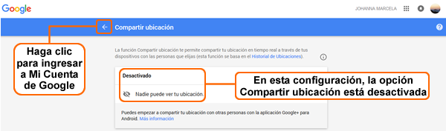

**Figura 12.** Compartir ubicación.

En la página **Mi cuenta** podrá informarse y hacer modificaciones referidas al inicio de sesión y seguridad, información personal y privacidad, preferencias de la cuenta, acerca de Google, políticas de privacidad, ayuda y comentarios. Tenga presente que la configuración que realice en esta página, es una configuración de su cuenta en Google, por tanto afecta todas las aplicaciones que estén vinculadas a dicha cuenta.

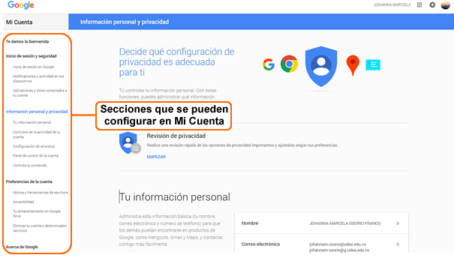

**Figura 13.** Mi cuenta de Google.

* **Inhabilitar Google+:** elimina el perfil de **Google+** del correo electrónico desde el que usted ingresa. Haga clic sobre el enlace **Elimina tu perfil de Google+ aquí**.

**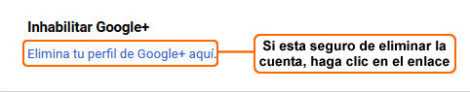**

**Figura 14.** Inhabilitar Google+.

De inmediato aparecerá la página para ingresar al correo electrónico y continuar el proceso de inhabilitación de **Google+**.

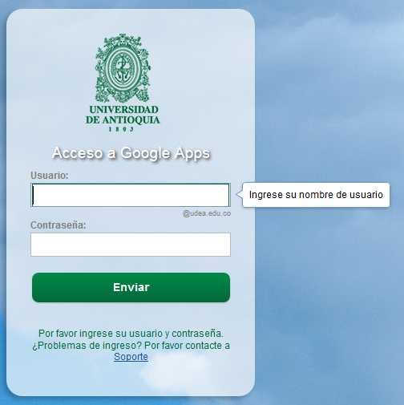

**Figura 15.** Ingreso al correo electrónico para inhabilitar Google+.

Se abrirá la página **Eliminar tu perfil de Google+**, la cual ofrece la información sobre las implicaciones que trae inhabilitar **Google+**, para que se asegure de continuar con el proceso. En la parte inferior de la página encontrará dos casillas que debe activar, una casilla para confirmar que desea dejar de seguir a las personas que sigue en otros productos de Google y la otra casilla (obligatoria) para confirmar que entiende y acepta que eliminar la cuenta es una acción definitiva y no podrá recuperar los datos eliminados. Finalmente haga clic en **Eliminar**.

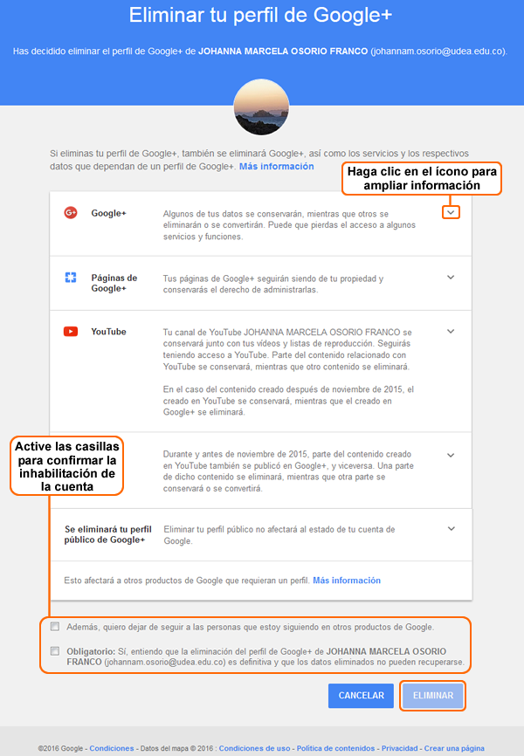

**Figura 16.** Confirmación de inhabilitación de Google+.

**Pestaña Público**

En esta pestaña se configuran los parámetros relacionados con el control de acceso al contenido que se maneja en Google+. El usuario tiene la posibilidad de elegir quién accede a los contenidos que maneja en **Google+**, para ello debe desplegar las opciones del menú, las cuales son: **Todo el mundo**, **Usuarios que ya han cumplido 18 años**, **Usuarios que ya han cumplido 21 años** y **Personalizado**. Finalmente debe confirmar que ha leído las instrucciones de restricciones geográficas y de edad, y ha realizado una configuración adecuada en Google+, activando la casilla. Para finalizar, haga clic en **Guardar**.

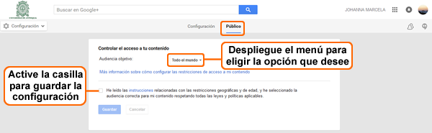**Figura 17.** Pestaña Público.

**2. Fotos y videos compartidos en Google+**

Permite habilitar o deshabilitar las opciones básicas sobre las fotos y los videos. Dichas opciones son: mostrar la ubicación geográfica de donde se toma una foto, permitir descargar las fotos y los videos publicados, etc. Aunque si requiere realizar configuraciones más específicas debe acceder a la versión clásica de Google+, allí puede visualizar más opciones como lo muestra la **Figura 9**.

**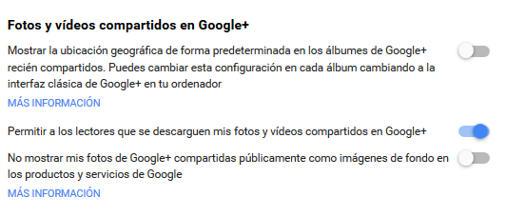**

**Figura 18.** Fotos y videos compartidos en Google+.

**3. Perfil**

Mediante esta opción es posible configurar aspectos los siguientes aspectos:

* Mostrar el número de veces que han visitado su perfil y sus contenidos.
* Las publicaciones de sus comunidades.
* Elegir la información que comparte con los visitantes en su perfil (fotos, videos, +1, reseñas).
* Permitir que otros usuarios encuentren su perfil.
* Seleccionar quién puede ver la sección Personas de su perfil y sus círculos.
* Mostrar quién lo ha añadido a sus círculos.

Si requiere acceder a otras opciones, ingrese a la sección configuración de la versión clásica de Google+, e ingresará a las opciones que muestra la **Figura 10.**

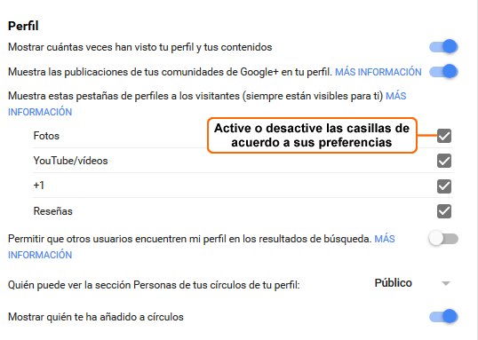

**Figura 19.** Sección Perfil.

**4. Novedades**

Sirve para configurar lo relacionado con la restricción de novedades y la reproducción automática de imágenes animadas en las novedades.

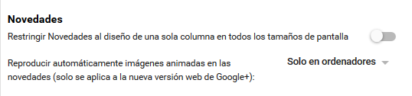

**Figura 20.** Sección Novedades.

**5. Notificaciones**

Es útil para elegir si desea que le lleguen notificaciones al correo electrónico sobre la actividad en Google+.

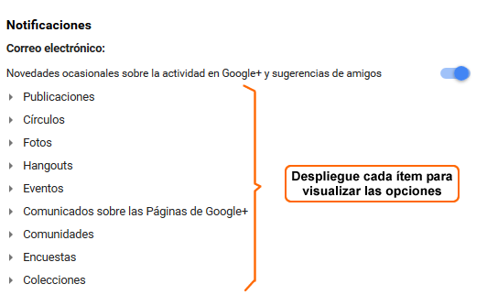

**Figura 21.** Sección Notificaciones.

**6. Compartir ubicación**

Puede obtener información para compartir su ubicación en tiempo real con quien desee, si desea realizar ajustes relacionados con la ubicación haga clic en **Administrar los ajustes para compartir la ubicación**, accederá a las opciones que muestra la **Figura 12**.

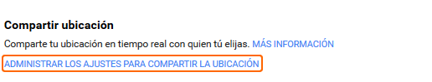

**Figura 22.** Sección Compartir ubicación.

**7. Privacidad**

Para realizar configuraciones en esta sección, tenga en cuenta que si hace clic sobreel enlace **Borrar el historial de búsquedas de Google+**, desaparecerán todas sus búsquedas anteriores, finalmente deberá confirmar que desea borrar el historial, haciendo clic en el botón **Borrar**. Si hace clic sobre el enlace **Administrar tu actividad en Google**, accederá a la página **Información personal y privacidad** de Google tal como lo muestra la **Figura 13**.

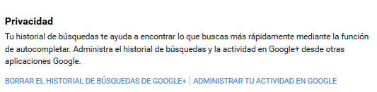

**Figura 23.** Sección Privacidad.

**8. Configuración avanzada**

En esta sección usted podrá habilitar las novedades de los círculos de navegación.

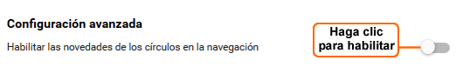

**Figura 24.** Sección Configuración avanzada.

**9. Otros**

En este espacio podrá acceder a la página **Recomendaciones compartidas** tal como lo muestra la **Figura 4.**, para ello haga clic en **Editar**.

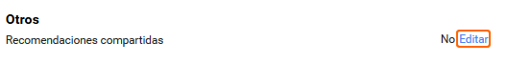

**Figura 25.** Sección otros.

**10. Cuenta**

Puede eliminar su perfil de Google+, para ello haga clic sobre **Eliminar tu perfil de Google+**, de inmediato deberá ingresar los datos de acceso a la cuenta para ser remitido a la página en la que inhabilitará o eliminará su perfil, tal como aparece en la **Figura 16**. Lea con atención toda la información antes de eliminar el perfil definitivamente.

**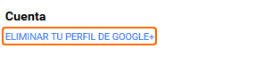**

**Figura 26.** Sección cuenta.